Guide
Work on production

Stage register
Set operator id on my employee record:
Lists -> Employees -> Employee and look for my employee record, scroll down and on custom tab set ra operator id:
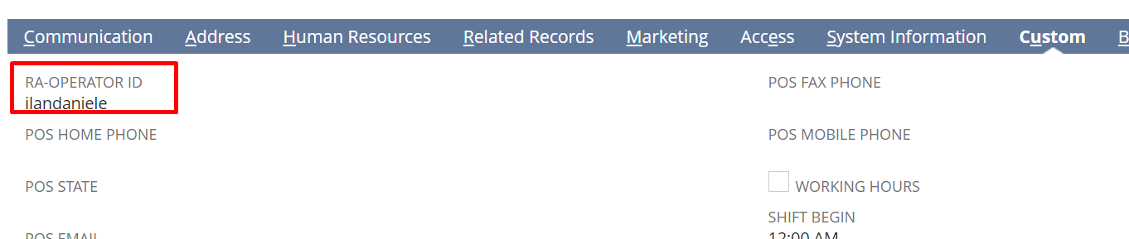

Customization -> List, Records and Fields -> Record Types: search for RA-Workstation and press view records, enter a workstation and copy.
Sign on into NSPOS with my username and use the same password as the username, then it will prompt you to change it.

Custom fields
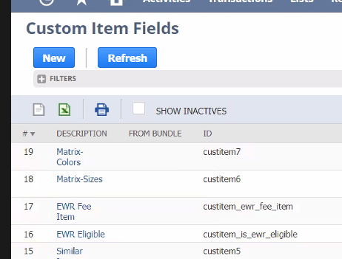
- EWR Eligible: es un checkbox
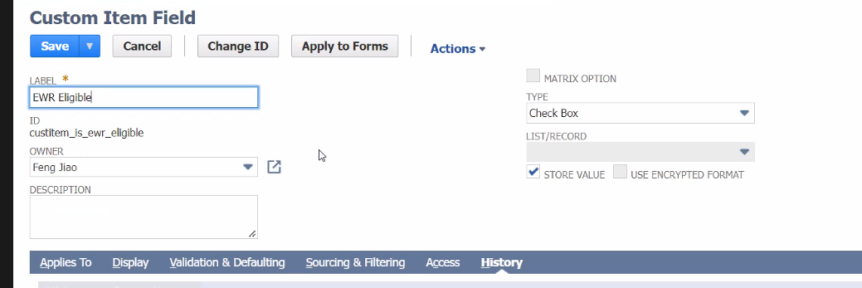
Si este esta chequeado, entonces se aplica la EWR Fee.
- EWR Fee Item: Item field, te dice cuanto es el fee.

Chequear el item si tiene marcado el EWR Eligible. Si es agregado al cart de NSPOS y tiene marcado EWR Eligible, se le aplica el fee del campo EWR Fee Item. Solo agregamos el ewr fee item into cart.

Mirar si podemos recuperar ese custom field de la transaction line item, agregarlo al retailTransactions.xslt:

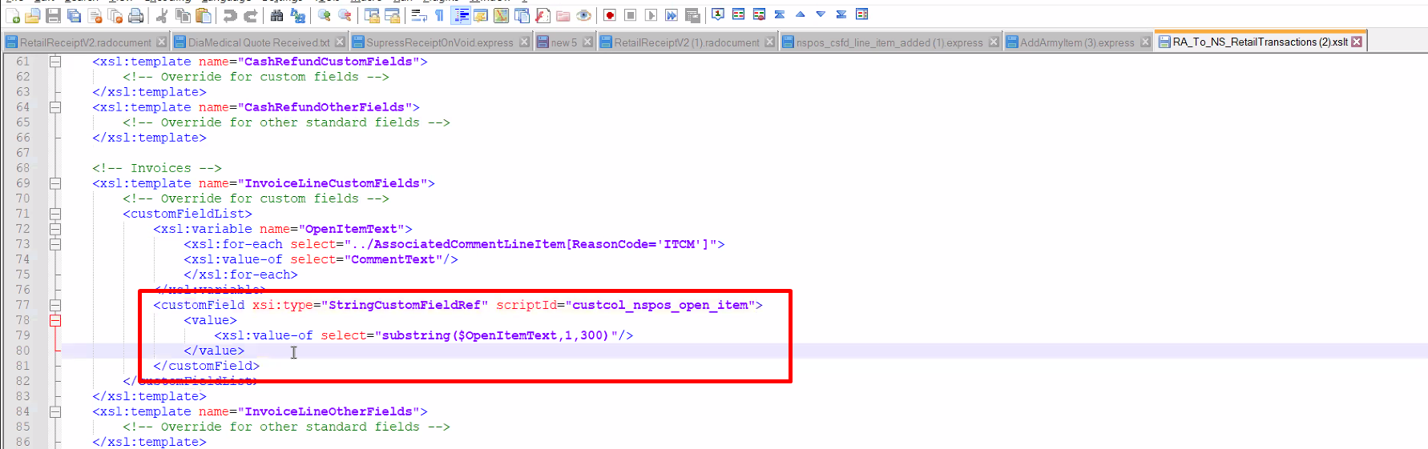
Y luego aplicar este código que deberíamos modificar:
import Newtonsoft.Json
try :
item = MC.GetProperty("Transaction.LineItem.Selected")
print item
// print JsonConvert.SerializeObject(item)
print item.TaxablePrice

isEWREligible = MC.GetProperty("Transaction.LineItem.Selected").isEWREligible.Trim()
EWRFeeItemID = MC.GetProperty("Transaction.LineItem.Selected").ewr_id.Trim()

print itemID

if isEWREligible:
if EWRFeeItemID:
print "Item with TaxablePrice positive"
using item = NetSuite.Retail.POS.Business.SaleReturn ("ID:ITM"+ewrFeeItemID):
item.Run()

except e:
print e

New code
El Código anterior no funcionaría bien, porque los cambios en scripts en transaction -> line item -> added, si modificamos los scripts ahi dentro, se va a pushear a todas las registers, sin preguntar si queremos reiniciar las registers, y eso puede llevar a problemas.

Vamos a crear un nuevo archivo que va a tener un messageHandler que va a captar la adición o la modificación de un lineItem, y no hace falta agregarlo a retailRADocument porque no es un reprint receipt, sino una función que se ejecuta dentro de nspos cuando agrego un item o lo modifico, se ejecuta siempre, por esto:
Creo nuevo archive ewrFeev2.express en NSPOS -> File System -> RAPOS -> System -> Startup.
Dentro de esto, tengo un message handler que se va a correr con condiciones:
- [NetSuite.Retail.POS.Messaging.MessageHandlerMethod("Transaction.LineItem.Added")]:
Esto dice que cada vez que se agregue un line item el message handler va a correr el código debajo:
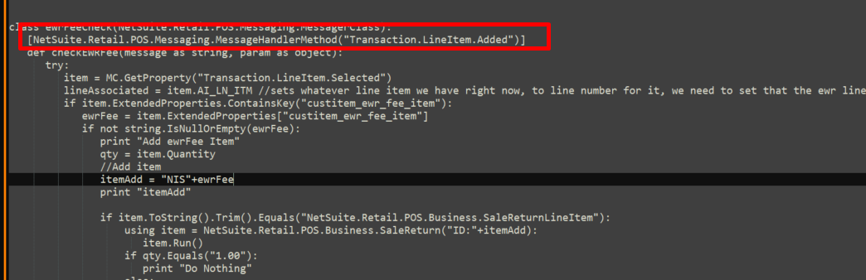
- [NetSuite.Retail.POS.Messaging.MessageHandlerMethod("Transaction.LineItem.Changed")]:
Esto corre cada vez que se modifica un item de la transacción:
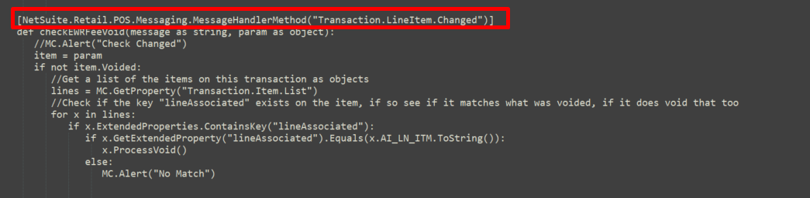
Que tiene un message handler que va a correr whenever "Transaction.LineItem.Added" executes.

Debug without waiting 1hr

Abrir consola express
Control + enter:
ex:expresseditor
Si no anda esto, presionar click derecho en la parte superior donde dice POS y luego “Functions list”

Pego todo el código: puedo cambiar el message handler en el mismo nspos.
Press “run script”.
Then, add “EVR” item to test

Debug utilities
En boo puedo usar:
except e:
print e.toString()
para poder conseguir leer el mensaje de error.

Para el cuarto requerimiento:
“If item is returned the fee will also be returned and attached to the refund.”
Seleccionar el item, tocar void/returns y luego return without receipt:
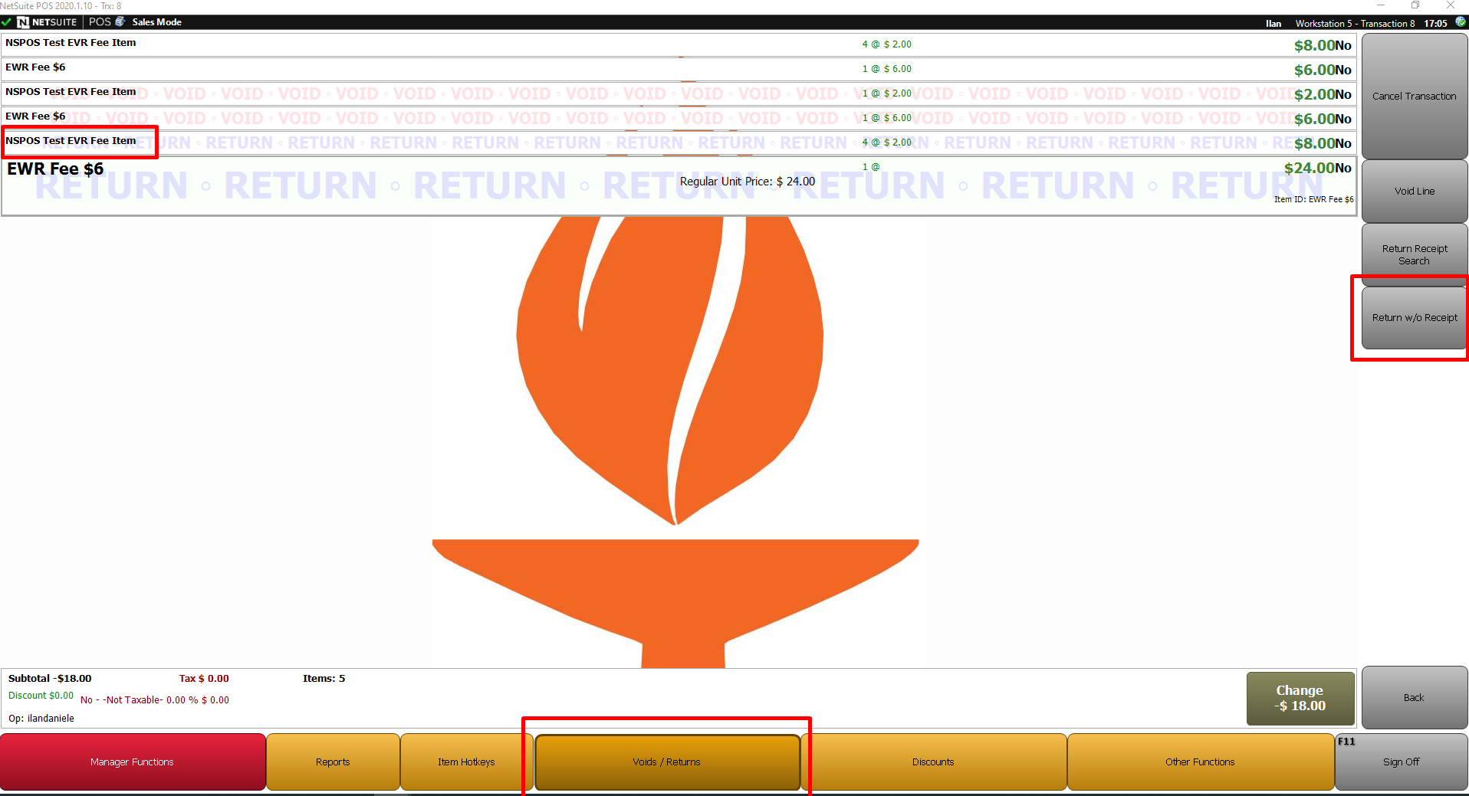
Vemos que marca en return, entonces esta bien.

